ILC Cambridge - School of English in the UK

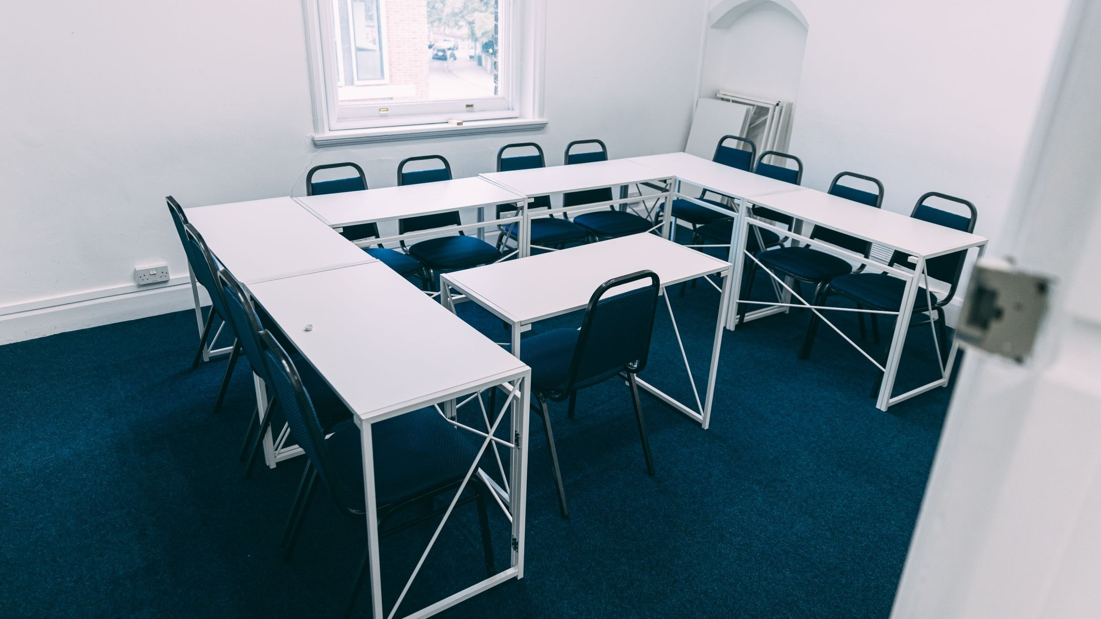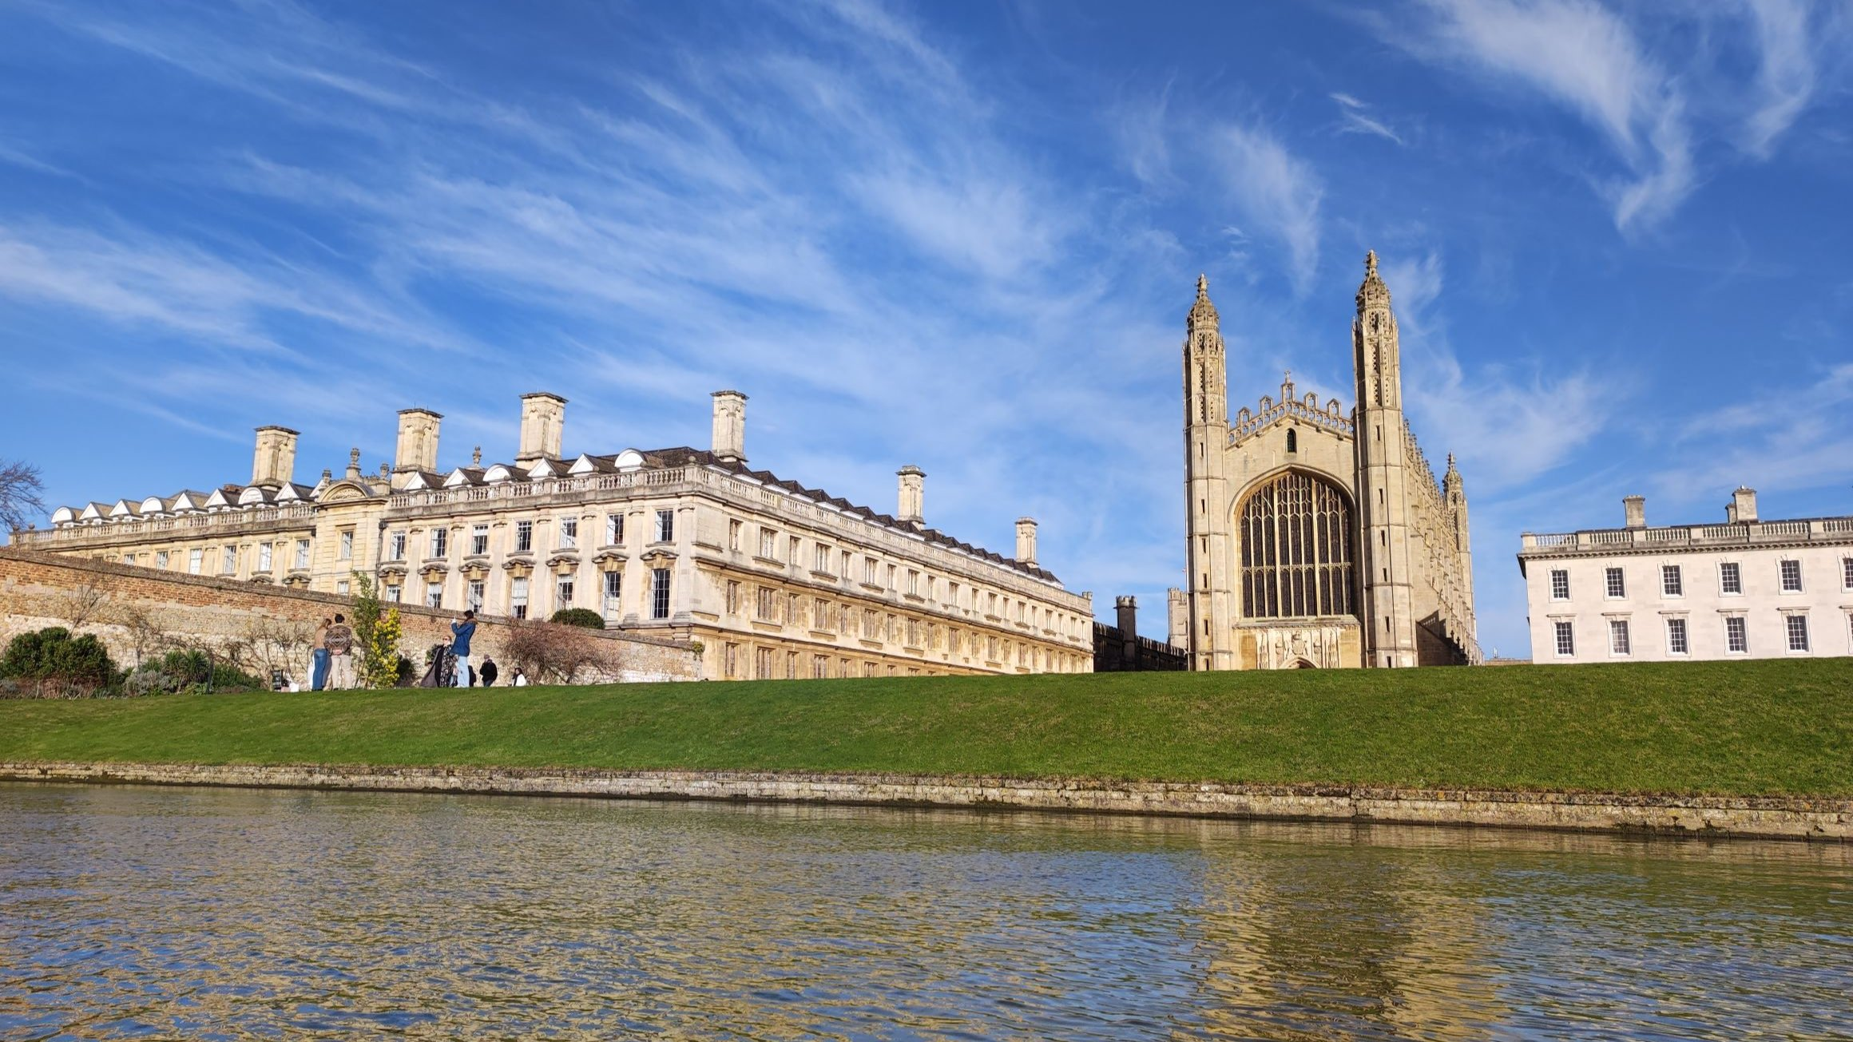

ILC Cambridge, Park Street, Cambridge, UK, от 11 до 17 лет

Интенсивность курса (Учебные часы в неделю) | 15
Размещение | Принимающая семья
Тип комнаты | Двухместная
Ванная Комната | Общие
Питание | Завтрак + Обед
Экскурсии в неделю | 2
Экскурсии в будни на полдня | 3
Экскурсии в выходные на целый день | 1

Описание

Почему стоит ехать в эту школу

Инфраструктура школы

Спортивная инфраструктура

Хобби и клубы

Что еще включено в цену программы

Рекомендованные города прилета

Лондон

Примерная программа
 | Утро | День | Вечер
День 1 | Arrival | Arrival | Arrival
День 2 | Lessons | Cambridge Tour | Free time with a host family
День 3 | Lessons | Excursion to Ely | Free time with a host family
День 4 | Lessons | Games | Free time with a host family
День 5 | Lessons | Excursion: Kings College | Free time with a host family
День 6 | Lessons | Games | Free time with a host family
День 7 | Excursion  to London | Excursion  to London | Excursion  to London

Помощь в бронировании: +7 495 204 20 68 или онлайн-консультант на travelclass.org
Электронная почта: go@travelclass.org

